I REQUISITI SCOLASTICI - ŠOLSKE POTREBŠČINE
ITA, 7. r. - POUK NA DALJAVO, 1. UČNA URA in 2.UČNA URA

1. UČNA URA

Dragi učenci,
Nadaljujemo z delom v učni enoti LA SCUOLA. V tej učni uri delamo na besedišču. Ponovili in utrdili boste imena šolskih potrebščin. Pripravite zvezek in DZ ter pričnite z delom.
Želim vam uspešen dan, predvsem pa pazite nase.

NAVODILA ZA REŠEVANJE
Pri vsaki nalogi preberi navodilo in mu sledi. Učni list lahko natisneš in prilepiš v zevzek, če pa nimaš tiskalnika rešitve zapisuj v zvezek.
Rešitve nalog dobiš naslednji teden, da boš lahko preveril/a svoje delo in napredek.
1. PONOVITEV OSNOVNEGA BESEDIŠČA :
Che cosa vedi nella fotografija? Scrivi i nomi dei requisiti scolastici. (Kaj vidiš na fotografiji. Napiši imena šolskih potrebščin.)

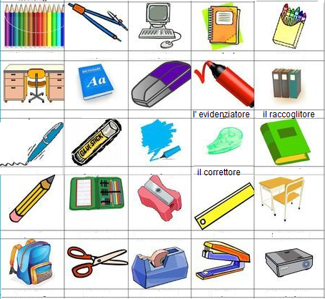
2. Delavni zvezek str. 35-36. Reši naloge 6. – 8.
2. UČNA URA

Do sedaj predelano učno snov v enoti ¨šolske potrebščine¨ boste v tej učni uri ponovili na malo drugačen in zabavnejši način, in sicer z interaktivnimi vajami. Vse kar rabite je računalnik in povezava do interneta. Sledite navodilom in pričnite z reševanjem vaj.

NAVODILA ZA REŠEVANJE INTERAKTIVNIH VAJ
1. Preberi navodila.
2. Vklopi računalnik in poišči program z interaktivnimi vajami. Če imaš tiskalnik, si navodila natisni, sicer pa sledi spodnjemu postopku.
3. Reši / odigraj vaje.
POSTOPEK : KAKO POISKATI PROGRAM?
1. V iskalniku Google vtipkaj : languages online italian (glej sliko) oziroma klikni na to povezavo (držiš tipko na tipkovnici CTRL in klikneš):
https://www.education.vic.gov.au/languagesonline/italian/italian.htm (33. School items)
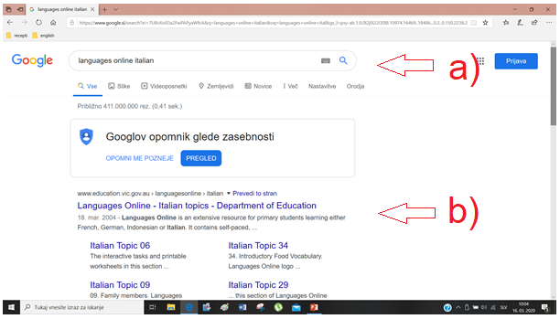

2. Si v programu. Klikni na vaje pod številko 33. - School items.
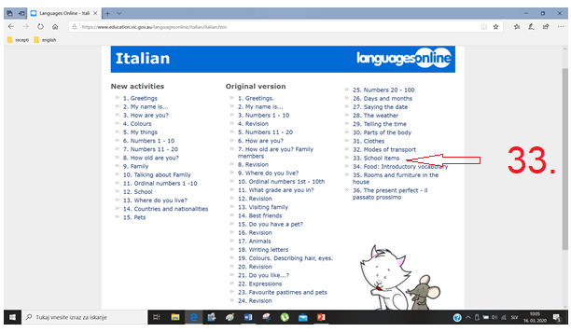
3. Če se ti ne izpišejo vsebine, moraš omogočiti Adobe Flash, Klikni na ikono ˝puzzle˝.
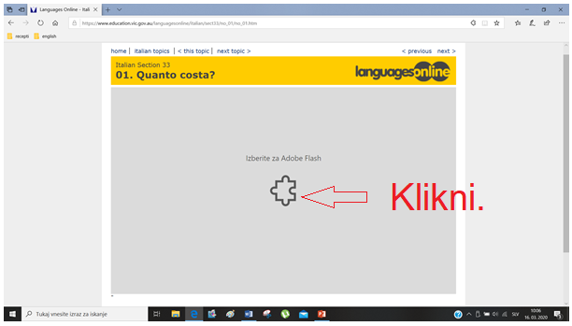
4. Dovoli Adobe Flash in klikni na gumb ˝Dovoli enkrat¨.
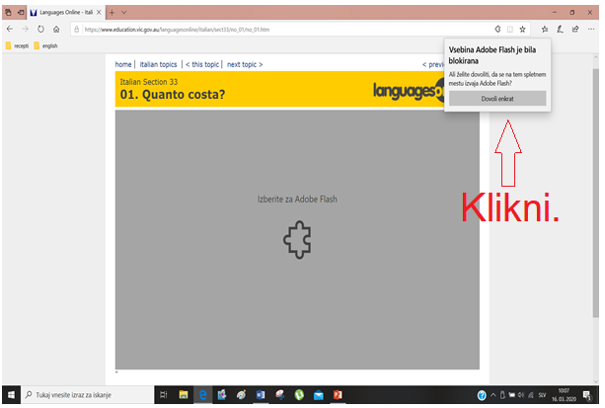
5. Lahko pričneš z interaktivnimi vajami. Oglej si razlago gumbov in prevode besed, ki jih ima računalniški program v spominu v italijanščini in angleščini. Tukaj sem jih prevedla še v slovenščino.
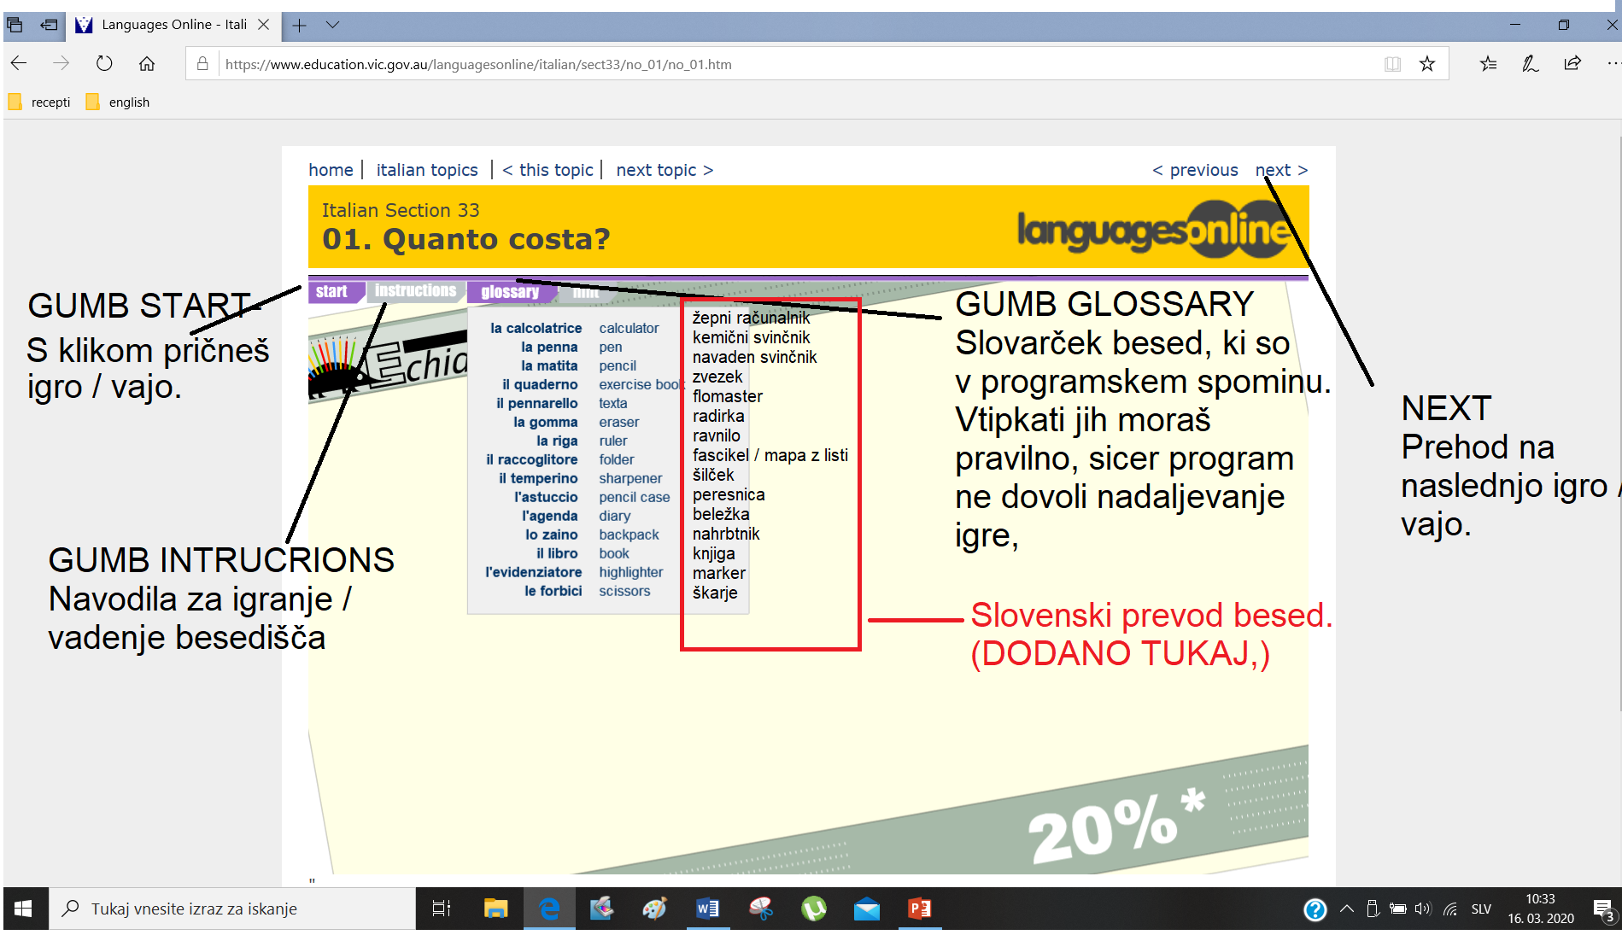
6. Pomagaj si z zvezkom in delovnim zvezkom ter odigraj / reši vaje. Pred pričetkom najprej preberi navodila za reševanje ( zavihek INSTRUCTIONS), da boš vedel, kaj moraš početi. Reši, kar znaš in ne sekiraj se, če ti ne bo uspelo rešiti vseh vaj.

